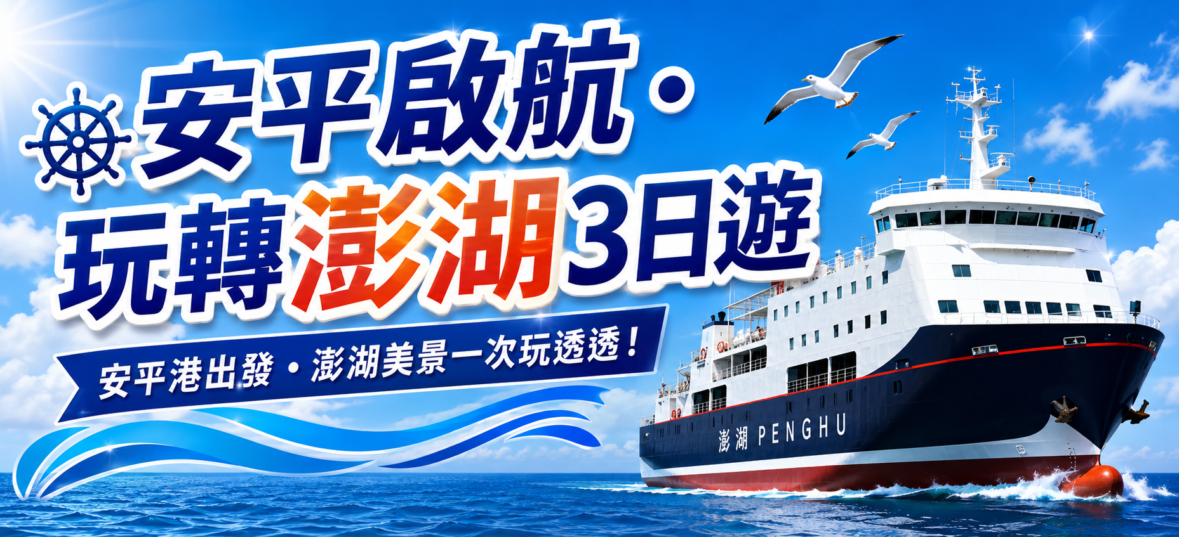

第一天 | - 安平港辦理登船手續，搭乘澎湖輪前往世界最美麗海灣之一【澎湖】  - 於馬公港領完行李後，門外等著您們的是熱情專業的導遊迎接各位貴賓的到來  - 專車前往澎南地區：【蛇頭山】冠有台灣小百岳的美名，登上此處遠眺內海風景色，心曠神怡！【風櫃洞】深入早期知名電影：風櫃來的人所在地，去聽罕見的地質地形而成的風聲，是彭男風景線獨有的瑰麗風景。【山水沙灘】踩踩細膩的貝殼沙灘，並在附近的上帝廟有機會看見千萬黃金打造而成的平安龜。【鎖港鎮風塔】全澎最大的石敢當，辟邪護佑當地民生功不可沒，值得一看！  - 續前往黑糖糕觀光工廠，品嘗當地土特產美食，現場也有很多澎湖伴手禮供以選購
早餐：X |  | 午餐：台南小吃(船上領取) | 晚餐：澎湖風味餐（400/人）
第二天 | - 出發環島，踏青郊外澎湖最迷人的景點風光。我們將前往坐落在保安宮廣場外、一棵樹成就一片樹林，綠蔭廣披六百六十餘平方公尺的三百年傳奇【通樑古榕】；澎湖不可錯過的著名地標【跨海大橋】留下各位貴賓們最澎湖的照片；【二崁古聚落】裡，有著澎湖褒歌，傳唱當年先民寓教於樂的字句，當地也是保留完整的閩式建築群，讓我們走訪當地，遙想當年；在【大果葉石柱群】見證百萬年前海底火山爆發而形成的壯麗優美，那柱狀節理玄武岩宛若鬼斧神工之作，殺盡多少攝相機容量  - 參觀彭祖海鮮加工廠，品鮮特有的海菜湯、丁香魚、花生等特產，購買最有澎湖味的手信，送禮大方、自用合宜  - 【中央老街】，質樸的海島人家藏著一個又一個故事，百年歷史的【四眼井】時至今日仍然養育著澎湖居民，三級古蹟的【施公祠】和比鄰的【萬軍井】記錄著當年施琅將軍的故事。四百多年歷史的【天后宮】是當地人的信仰中心  - 【澎坊免稅商店】在免徵關稅、貨物稅、菸酒稅及菸品健康福利捐，讓商品都顯得比一般市面價格便宜，即刻與出國一樣購買世界各國免稅精品與菸酒。
早餐：O |  | 午餐：澎湖風味餐（300/人） | 晚餐：澎湖風味餐（400/人）
第三天 | - 搭船前往平台進行最富趣味的【觀光海田活動】~休閒漁業體驗(釣花枝、餵海鱺、烤牡犡)︰來一場人與花枝的鬥智拔河大賽，千萬要小心，當花枝以水柱攻擊您時，閃躲速度務必要快喔！再來體驗和海鱺魚搏鬥的滋味，看如何不用鉤子把魚釣上來.玩累了此時船家已升好炭火讓您輕鬆品嚐無限量供應的新鮮炭烤牡蠣，它的肥美多汁嚐過的都說讚!!另外還備有現煮的牡蠣麵線或海鮮粥讓您品嚐，讓您嘴裡盡是滿滿的海味。  - 踏上回家的旅程，澎湖，和你約定下一次再見 ！
早餐：O |  | 午餐：澎湖小吃 | 晚餐：X

本行程順序僅供參考，最後需配合來回班機時間及當地車/船控制，而做行程順序調度。
安平啟航・玩轉澎湖3日遊

出發日期 | ２０２６／１０／０２(僅此一檔)
航班  時間 | 10/02安平港/馬公港→12:00出發/15:30抵達【報到時間10:00~11:00】  10/04馬公港/安平港→14:00出發/17:30抵達【報到時間12:30~13:30】
費用  包含內容 | - 安平港/馬公港～來回船票（澎湖輪/經濟座艙）  - 馬公住宿2晚  - 3天馬公餐膳（詳行程內容）  - 行程上註明之全程車資、門票  - 旅責險：250萬旅行社責任險附加20萬醫療（實支實付）  - 3天導遊/司機差旅服務費

入住飯店 | 佳期飯店 |  | 元泰飯店 |  |  | 百世多麗花園酒店  (本館或二館)
入住房型 | 四人房 | 二人房  三人房 | 四人房 | 二人房  三人房 | 四人房 |  | 二人房  三人房
每人團費 | ６３００ | ６７００ | ７３００ | ８３００ | ７３００ |  | ８３００

其他  報價 | 滿65歲、滿2~未滿12歲 | 扣５００／人
其他  報價 | 未滿6歲（佔位/不佔床） | 收４９００元／人
其他  報價 | 未滿2歲（不佔位/不佔床） | 收３００元／人（僅收保險費+代辦手續費）
其他  報價 | 船位升等另補票差 | 商務座艙４００／人  經濟臥鋪艙(4人房/上下舖)６００／人  頭等艙(4人房/上下舖)１０００／人  特等艙(2人房/2張單人床)１７００／人
注意  事項 | - 本行程基本成團人數20人出發（不含嬰兒），抵達當地將合併聯合出團，說明會資料最晚將於出團前五日提供。  - 如您確定報名本行程需先繳交作業金每人3000元，本公司方可受理並為您進行船票及飯店預訂。  - 離島遊覽車不像台灣本島新穎，而當地運用方式採接駁形式(不固定一台)，旅遊旺季可能每天搭乘不同車，導遊也有同樣情形。當地接待會將行程安排圓滿，但萬一有等待情況，敬請保持旅遊好心情喔。  - 出團前若遇天候因素，船班仍正常行駛時，旅客認為有生命安全之虞者，旅客可解除契約，但應按旅遊費用百分之五手續費補償本公司；如本公司有實際損失之費用時(如已開立船票..等)，仍需由旅客賠償全額票價。

